Информационно-технологическая карта урока
уроки трудового обучения 8 класс

Раздел тематического планирования | Технологии изготовления предмета труда |  | Проверено  Завуч по УВР
Подраздел | Цветы из ткани
Дата: | ФИО учителя: Пилявская Т.Ю.
Класс: 8 | Количество присутствующих: | отсутствующих:
Тема урока | Практическое повторение.  Изготовление декоративных цветов из ткани, бутоньерок, букетиков.
Цель урока | 8.2.15.5 знать приёмы безопасной работы шилом, ножницами, плоскогубцами, бульками, ножами, кольцами, др., химическими реактивами, электроутюгом, правильной хваткой инструмента и материала, умения работать с проволокой, умения разводить и применять химические красители, окрашивать манку, соблюдение рабочей позы;  8.2.15.9 уметь правильно, выдерживая пропорции, изготовлять декоративные цветы из ткани;  8.2.15.13 знать методику основных операций в работе по изготовлению декоративных цветов из ткани: раскрой деталей цветка и листьев, окрашивание деталей цветка, обработка лепестков (буление или гофрирование лепестков цветка и листьев, ручная формовка деталей цветка), изготовление и обработка тычинок, подготовка и качественная обработка литона (стебля), сборка цветка, составление букета);  8.2.15.18 уметь собирать отдельные детали лепестков в единый цветок, закреплять на стебле, придать законченный эстетический вид, составлять цветочные композиции или настенные плоскостные картины, панно, в зависимости от назначения и формы цветков создавать аксессуары (колье, диадемы, венки, серьги, браслеты, броши, пояса, бутоньерки);
Цели обуче-ния, которые достигаются на данном уроке | Закрепить умения и навыки учащихся правильно, выдерживая пропорции изготовлять цветы из ткани.  Закрепить навыки работы учащихся с различными материалами, инструментами и приспособлениями, экономного расходования материалов.  Закрепить умения учащихся приготовлению клейстера, желатинового клея.  Закрепить навыки учащихся изготовлять шаблоны, хранения их.  Закрепить навыки учащихся способам выкраивания деталей цветка.  Закрепить навыки крашения ткани и дополнительных материалов.  Закрепить умения и навыки в гофрировании, булении, ручной формовке деталей цветка.  Закрепить умения и навыки изготовления тычинок различными способами.  Совершенствовать умения и навыки учащихся по сборке деталей цветка, подготовке и качественной обработке литона.  Совершенствовать навыки учащихся в сборке букетов, бутоньерок из отдельных цветов.
Коррекцион-но-развивающие цели | Развивать мелкую моторику пальцев рук, пространственное воображение, произвольное внимание, зрительную память, глазомер, точность, тактильные анализаторы, абстрактное и образное мышление, активную связную диалогическую речь, долговременную память, пространственную ориентировку, чувство цвета и его преобразование, чувство ритма и меры, наблюдательность, творческую деятельность.  Формировать терпение, усидчивость, стремление доводить до конца начатое дело, самостоятельность, интерес к составлению собственных композиций.  Поддерживать интерес учащихся к творческому воспроизведению изделия в разной технике.  Расширять кругозор учащихся, словарный запас, понимание художественных терминов.
Воспитательные цели | Воспитывать художественный вкус в процессе правильного и гармоничного расположения элементов на плоскости и в пространстве.  Воспитывать аккуратность, усидчивость, навыки взаимопомощи.  Воспитывать любовь к труду, усидчивость, самостоятельность, аккуратность в выполнении работы, эстетический вкус, экономию материала.
Наглядные пособия | Цветы из ткани (разные по ткани, цвету, форме), ассортимент ткани для изготовления цветов, выкройки цветов, раздаточный материал, инструкционные карты, видеоролик
Оборудова-ние | Инструменты (бульки, фальцовки, ножи, вырубки, утюжок, плоскогубцы, пинцеты, кольца), шаблоны, ткань, бумага, копировальная бумага, калька, карандаши, ножницы, мука, желатин, вода, кисточки, вата, подушки, шилья, проволока, нитки, иглы, манка, краска, блюдца.
Тип урока | Комбинированный  (повторение, сообщение новых сведений, закрепление, практическая работа).
Словарная работа | Цветок, лепесток, венчик, пестик, тычинки, бульки фальцовка, плоскогубцы, напильник, утюжок, вырубки
Формативное оценивание | После каждого ответа учащихся поощрять положительными эмоциями, показывать, как хорошо они справляются с выполнением задания, если есть ошибки, указать на них и проанализировать их причины, способствовать развитию коммуникативных навыков учащихся, создание благоприятной учебной атмосферы  Применяются следующие приёмы: «Здороваемся глазами», фронтальный (формативный) опрос, метод «Цветик-семицветик», «Мозговой штурм», «Обратная связь», «Работа с сигнальными карточками», «Фразы», таблица «Знания и навыки в работе с цветами», рефлексия - «Релаксация»
Ход урока
Запланированные этапы урока | Запланированная деятельность на уроке |  |  | Дифферен-цирован-ный подход к ученикам  Ресурсы
I. Психолого-педагогичес-кий настрой | - Подготовка учащихся к занятию  - Подготовка рабочих мест  - Сообщение темы и цели занятия  Метод «Здороваемся глазами»  Посмотрите друг на друга, улыбнитесь, передайте друг другу частичку своего настроения. |  |  | Ученики 1-2, 3 тип. группы
II. Повторение | Индивидуальная самостоятельная работа  - Фронтальный опрос  метод «Цветик-семицветик»  1.Что такое выкройка?  - Что такое лекало?  - Что такое шаблон?  - Какой материал используется для изготовления декоративных цветов? Назовите дополнительные материалы, используемые при изготовлении декоративных цветов.  - Из каких деталей состоит цветок?  - Какими могут быть лепестки цветка?  - Как выкраивают цельнокроенные венчики?  - Сколько способов окраски лепестков?  - Чем крахмалят ткань перед работой?  - Как обрабатывают детали цветка?  - Что такое гофрирование лепестков?  - Чем можно выполнить гофрирование?  - Что такое буление?  - Что такое литон?  - Какие бывают тычинки?  - Из чего делают «пыльцу»?  - Из чего можно сделать серединку цветка?  - Из чего сделаны тычинки?  - Как сделать «пыльцу»?  - Из какой ткани выполняется цветок ромашки?  - Как сделать цветок ромашки немного объёмнее?  - Как обрабатываются лепестки ромашек?  - Как выполнен бутон у ромашки?  - Из чего делают тычинки для ромашки?  - Из какой ткани выполняют цветок мака?  - Как обрабатываются лепестки мака?  - Как выполнена сердцевинка мака?  - Как выполнен бутон у мака?  - Из чего делают тычинки для мака?.  - Чем крахмалят ткань перед работой?  - Как обрабатывают детали цветка?  - Что такое гофрирование лепестков?  - Чем можно выполнить гофрирование?  - Для чего нужны фальцовки?  - Что такое буление?  - Для чего нужны кольца?  - Для чего используется утюжок?  - Для чего используются вырубки?  - Какие операции выполняются шилом, пинцетом, кусачки и пассатижи?  - Что такое литон?  - Какие бывают тычинки?  - Из чего делают «пыльцу»? «  - Из чего можно сделать серединку цветка?  Работа по карточкам-заданиям  1-2 типологическая группа  КАРТОЧКА – ЗАДАНИЕ  Напиши Каким способом можно выполнить гофрирование  Ш а Ф а Т ю  КАРТОЧКА – ЗАДАНИЕ  Напиши  Как называется проволока, используемая для стебля, прожилок  Л н  2. СТРОЕНИЕ ЦВЕТКА  Работа по карточкам-заданиям  1-2 типологическая группа  КАРТОЧКА – ЗАДАНИЕ  СТРОЕНИЕ ЦВЕТКА  Напиши Основные и дополнительные детали цветка  Л к Т а  Л т П к  С ь Ч а  В к  КАРТОЧКА – ЗАДАНИЕ  Напиши Из каких деталей состоит цветок?  Л и  Ч к  Л я  С а  Т и  С ь  КАРТОЧКА – ЗАДАНИЕ  Напиши Какой вид лепестков использован в цветке  Ц й М й  КАРТОЧКА – ЗАДАНИЕ  Зачеркни неправильный ответ Из чего делают «пыльцу»  Песок Манка Бисер  3 типологическая группа  КАРТОЧКА – ЗАДАНИЕ  Укажи стрелкой Из каких деталей состоит цветок  Сердцевинка  Тычинки  Стебель  Лепестки  Стебель  Чашелистик  КАРТОЧКА – ЗАДАНИЕ  Укажи стрелкой Какой вид лепестков использован в цветке  Многоярусный Цельнокроенный  КАРТОЧКА – ЗАДАНИЕ  Подчеркни правильный ответ Из чего делают «пыльцу»  Песок Манка Бисер  3. Инструменты и приспособления  1-2 типологическая группа  КАРТОЧКА – ЗАДАНИЕ  НАГРЕВАЕМЫЕ МЕТАЛЛИЧЕСКИЕ ИНСТРУМЕНТЫ  Укажи цифрами Инструменты и приспособления  1 2 3 4  5 6 7 8  Бульки Кольца Фальцовки Крючок  Утюжок Пинцет Термопистолет Штампы  КАРТОЧКА – ЗАДАНИЕ  НЕНАГРЕВАЕМЫЕ МЕТАЛЛИЧЕСКИЕ ИНСТРУМЕНТЫ  Укажи цифрами Инструменты и приспособления  1 2 3 4  5 6 7 8  Спицы Кусачки Игла Плоскогубцы  Вырубки Пинцет Шило Ножницы  3 типологическая группа  КАРТОЧКА – ЗАДАНИЕ  ИНСТРУМЕНТЫ и ПРИСПОСОБЛЕНИЯ  Укажи стрелками Инструменты и приспособления  Бульки Кольца Фальцовки Плоскогубцы  Утюжок Пинцет Шило Ножницы  КАРТОЧКА – ЗАДАНИЕ  НАГРЕВАЕМЫЕ МЕТАЛЛИЧЕСКИЕ ИНСТРУМЕНТЫ  Укажи стрелками Инструменты и приспособления  Бульки Кольца Фальцовки Крючок  Утюжок Пинцет Термопистолет Штампы  КАРТОЧКА – ЗАДАНИЕ  НЕНАГРЕВАЕМЫЕ МЕТАЛЛИЧЕСКИЕ ИНСТРУМЕНТЫ  Укажи стрелками Инструменты и приспособления  Спицы Кусачки Игла Плоскогубцы  Вырубки Пинцет Шило Ножницы  - Изготовление выкроек  Работа по карточкам-заданиям  1-2 типологическая группа  КАРТОЧКА – ЗАДАНИЕ  Определи и напиши Название деталей  В а Ш н Л о  КАРТОЧКА – ЗАДАНИЕ  Напиши Порядок изготовления выкройки и шаблонов  2 Взять лист бумаги, наложить на него копировальную бумагу, наложить на неё кальку. Обвести контуры рисунка (перевести рисунок на бумагу).  3 Каждую деталь подписать (название цветка, детали и количество лепестков, листьев, их порядковый номер).  6 Вырезать детали (получился шаблон, а выкройка-лекало будет служить контрольным лекалом).  8 Вложить в большой конверт шаблоны деталей цветка и малый конверт с контрольным лекалом. Подписать конверт (название цветка, рисунок или фото цветка, название деталей и их количество).  4 Вырезать полученные детали из бумаги, получились выкройки-лекала.  5 Наложить наиболее экономично выкройки-лекала на плотный картон. Обвести выкройку. Каждую деталь подписать (название цветка, детали, их количество и порядковый номер).  7 Наложить наиболее экономично выкройки-лекала на плотный картон. Обвести выкройку. Каждую деталь подписать (название цветка, детали, их количество и порядковый номер).  1 Наложить кальку на чертёж (рисунок), перевести чертёж на кальку.  КАРТОЧКА – ЗАДАНИЕ  Напиши Порядок выкраивания деталей  2 Наложить шаблон на ткань. Обвести деталь простым карандашом. Убрать шаблон, проверить качество обводки. Контур должен быть чётким.  3 Вырезать детали из ткани точно по контуру, чтобы следы карандаша остались на срезах выпадов. При вырезании деталей ножницы направлять к центру детали.  7 Выкройки и шаблоны храни в конверте с надписью.  4 Из полосы ткани, сложенной в 10-15 раз выбить мелкие детали (лепестки венчики незабудки) на пеньке с помощью вырубки и молотка.  5 Сверь вырезанные детали с шаблоном путём наложения шаблона на деталь.  1 Накрахмаленную ткань для цветов сложить вчетверо. Заколоть булавками в нескольких местах.  6 Выкроенные из ткани детали подпиши.  3 типологическая группа  КАРТОЧКА – ЗАДАНИЕ  Укажи стрелками Название деталей  Шаблон Лекало Выкройка  КАРТОЧКА – ЗАДАНИЕ  Укажи стрелками Технику окрашивания лепестков  Сухое окрашивание Мокрое окрашивание  КАРТОЧКА – ЗАДАНИЕ  Выложи порядок выкраивания деталей  2 Наложить шаблон на ткань. Обвести деталь простым карандашом. Убрать шаблон, проверить качество обводки. Контур должен быть чётким.  3 Вырезать детали из ткани точно по контуру, чтобы следы карандаша остались на срезах выпадов. При вырезании деталей ножницы направлять к центру детали.  7 Выкройки и шаблоны храни в конверте с надписью.  4 Из полосы ткани, сложенной в 10-15 раз выбить мелкие детали (лепестки венчики незабудки) на пеньке с помощью вырубки и молотка.  5 Сверь вырезанные детали с шаблоном путём наложения шаблона на деталь.  1 Накрахмаленную ткань для цветов сложить вчетверо. Заколоть булавками в нескольких местах.  6 Выкроенные из ткани детали подпиши.  - Клеевые материалы  1-2 типологическая группа  КАРТОЧКА – ЗАДАНИЕ  Оборудование для накрахмаливания ткани  Напиши Порядок приготовления клейстера  2 Затем 1 ст.л. крахмала развести в небольшом количестве холодной воды и тонкой струйкой, помешивая, влить в кипящую воду.  3 Дать остыть до тёплого состояния. Должен получиться густой кисель без комочков. Если будут комочки, то клейстер горячий.  4 Клейстер-кисель процедить через марлю или ситечко.  1 В небольшую кастрюлю налить 2 ст. воды и довести до кипения.  КАРТОЧКА – ЗАДАНИЕ  Оборудование для накрахмаливания ткани  Напиши Порядок приготовления желатинового клея  2 Через 40 минут (после набухания) добавить 2 ст.л. муки, 1 ч.л. сахара  3 Всё тщательно перемешать и на слабом огне довести до кипения  1 1 ч.л. желатина залить ½ стаканом холодной воды  КАРТОЧКА – ЗАДАНИЕ  Оборудование для накрахмаливания ткани  Укажи Чем наносят клейстер на поверхность детали  Тампоном Кистью Наливом Лопаточкой Ладонью  1 2 3 4 5  Ответ: 2  КАРТОЧКА – ЗАДАНИЕ  Оборудование для накрахмаливания ткани  Укажи цифрой В каком виде клейстер считается готовым для работы  Жидкий Густой Сметанообразный 3  КАРТОЧКА – ЗАДАНИЕ  Зачеркни неправильный ответ Из чего делают «пыльцу»  Песок Манка Бисер  КАРТОЧКА – ЗАДАНИЕ  Напиши Чем накрахмалена ткань перед работой  К л е й с т е р о м Ж е л а т и н о м  КАРТОЧКА – ЗАДАНИЕ  Напиши Какие клеевые материалы применяют для изготовления  декоративных цветов  К л е й с т е р П В А Ж е л а т и н  КАРТОЧКА – ЗАДАНИЕ  Зачеркни неверный вариант При изготовлении клейстера  Воду заливают в муку (крахмал) Муку (крахмал) засыпают в воду  КАРТОЧКА – ЗАДАНИЕ  Укажи, закрасив стрелку Как готовят желатин  Варят Кипятят Размешивают  КАРТОЧКА – ЗАДАНИЕ  Напиши Название клеящего состава (клей)  К л е й с т е р П В А Ж е л а т и н  КАРТОЧКА – ЗАДАНИЕ  Укажи цифрами Порядок накрахмаливания ткани  Нанесение клейстера 2  Сушка 3  Выкраивание и обработка деталей 4  Подготовка ткани к накрахмаливанию 1  - Обработка деталей  1-2 типологическая группа  КАРТОЧКА – ЗАДАНИЕ  Подчеркни Чем окрашивают ткань перед работой  Лаком Красками Эмалью  КАРТОЧКА – ЗАДАНИЕ  Перед окрашиванием ткань увлажняют В й  Для более ровного покрытия С м  3 типологическая группа  КАРТОЧКА – ЗАДАНИЕ  Подчеркни правильный ответ Из чего делают «пыльцу»  Песок Манка Бисер  КАРТОЧКА – ЗАДАНИЕ  Зачеркни неправильный ответ  Чем накрахмалена ткань перед работой  Клейстером Клеем ПВА Желатином  КАРТОЧКА – ЗАДАНИЕ  Обведи рамкой Синтетический клей  Клейстер ПВА Желатин |  |  | Учащиеся 1-2 группы -отвечают самостоятельно,  3 группы – с помощью учителя  Работа по карточкам-заданиям  Учащиеся выполня-ют объем работы соотноси-тельно своей типологич  группы
III.  Сообщение новых сведений | Цветы из ткани  Практическое повторение  Изготовление декоративных цветов из ткани, бутоньерок, букетиков  Слово учителя  Метод «Мозговой штурм»  Послушайте и скажите, каким цветам посвящены эти стихотворения.  Цветы, как люди, на добро щедры  И, щедро нежность людям отдавая,  Они цветут, сердца отогревая,  Как маленькие теплые костры... Ким Жанэ  Выведение темы урока  Давайте подумаем – о чём мы сегодня будем с вами разговаривать? Тема урока: «Практическое повторение. Изготовление декоративных цветов из ткани, бутоньерок, букетиков».  Изготовление искусственных цветов – старинное ремесло. Сложно назвать такой период истории, в котором искусственные цветы не были бы в почете. Техник изготовления цветов из ткани огромное множество. Люди перепробовали многое, стараясь добиться сходства с живыми бутонами: использовали желатин, чтобы придать лоскуткам ткани устойчивую форму, делали лепестки из птичьих перьев, пропитанной воском бумаги, кожи.  С тех пор как вдохновленный природой человек решил создать первый рукотворный цветок, прошло около пяти тысяч лет. Но кому именно принадлежит первенство – до сих пор неясно. Древние египтяне имитировали живые цветы, используя папирус. Гречанки вплетали цветы из шелка в свои локоны. Искусственными соцветиями древние римляне украшали храмы во время торжественных событий.  Тенденция восточной культуры к наследованию природы поспособствовала широкому распространению искусственных цветов в Древнем Китае и Японии. С давних времен цветами из шелка украшают свои прически японки. Изощренные кандзаси (кандзаши) – украшения для волос с цветочными мотивами, известные со времен японского палеолита, стали особо популярны в Стране восходящего солнца в начале 18-го века. Они представляют собой отдельные цветы или сложные композиции, которые крепятся на гребнях или шпильках. По материалу и форме этого украшения можно было определить сословие, к которому принадлежала его обладательница.  В Европе искусственные цветы особенно часто встречаются как дополнение к дамскому костюму или головным уборам в 18-ом, 19-ом веке. Изысканные букетики на шляпках или платьях возле линии декольте придают образу дополнительную женственность и утонченность. Модницы прошлого стремились украсить свои шляпки, платья, веера при помощи цветов, которые создавали на основе атласа, бархата или шелка. Букет неживых, но очень похожих на них цветов, использовали в качестве декора жилых помещений.  Сегодня множество ручных производств искусственных цветов находится во Франции. История некоторых из них насчитывает более 1,5 века. Такие старинные мастерские имеют свои особые секреты выделки материалов, которые тщательно оберегаются от чужих глаз. С выдающимися  цветочными мастерами тесно сотрудничают известные дома моды.  Тканевые цветы прекрасно смотрятся в интерьере, а также могут стать выгодной изюминкой не только вечернего, но и повседневного наряда.  В наши дни искусственные растения пользуются большой популярностью. С их помощь украшают интерьеры, предметы гардероба, домашний текстиль и многое другое. Букеты из искусственных цветов смотрятся стильно и современно, а дарить их на какое-либо торжество больше не считается моветоном. К тому же, они никогда не завянут и будут выглядеть привлекательно в течение многих лет.  Еще одно достоинство изготовления цветов – минимальные затраты на материалы. Перед тем как делать цветы из ткани, нужно приготовить:  - синтетические ткани;  - подсвечник со свечей;  - ножницы;  - картон;  - карандаш для кройки;  - маленький кусочек плотной ткани;  - нитка;  - иголка;  - бисер, бусины, пуговицы для декорирования серединки цветка.  Каждый человек может сделать искусственный цветок своими руками, используя самые разнообразные материалы. Для цветов из синтетики хорошо подходят искусственная органза, полиэстеровый атлас (широкая атласная лента) или шелк. Эффектно смотрится сочетание в одном цветке плотной и тонкой ткани одного цвета, или градация оттенков, когда середина цветка более темная чем края, или наоборот.  После того как ткани выбраны, нужно определится с формой – для удобства можно нарисовать выкройки для каждой из основ цветка. Вначале нужно изобразить круги (минимум 4-5) разного размера на картоне, затем вписать в них лепестки. После того как выкройки вырезаны, нужно перевести их на ткань с помощью карандаша для выкройки.  - Шаг с выкройками можно пропустить, если вы уверены, что сможете аккуратно вырезать нужную форму без них. Можно и вовсе не делать лепестков, а обойтись кругами – тогда вы получите цветок, напоминающий розу. Для такого цветка лучше всего подходят тонкие полупрозрачные ткани, атлас будет выглядеть тяжело и грубо. Некоторые виды цветов удобней делать, вырезая каждый лепесток отдельно – для такого способа лучше подходят плотные ткани.  - Мы с вами на протяжении предыдущих уроков изучали, как сделать декоративные цветы своими руками в домашних условиях. Теперь ваша задача применить полученные знания на практике. Вы по выкройкам цветов самостоятельно будете выполнять практическую работу. Выкроек цветов перед вами на любой вкус и степень сложности. Вам остаётся только применить всё то, что знаете, чтобы создать цветочные шедевры своими руками.  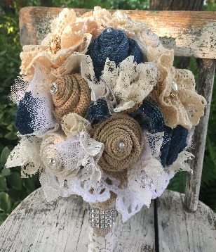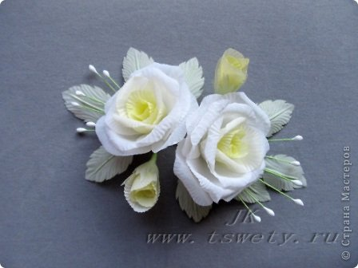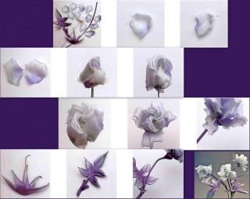  Листок держат гтловкой вниз |  |  | Образцы изделий с искусст-венными цветами  Иллюстрации  Материа-лы, инст-рументы, оборудование для изготовления цветов из ткани
III.  Текущий инструктаж | Работа по Инструкционным картам  КАРТОЧКА-ЗАДАНИЕ  ИЗГОТОВЛЕНИЕ ДЕКОРАТИВНЫХ ЦВЕТОВ  «Букет воздушных фиалок»  Есть терпение, будет и умение  Подумай – ответь  - Какую форму имеет изделие?  - Из каких материалов выполнены цветы?  - Какие инструменты необходимы для выполнения изделия?  - Можно ли увеличить или уменьшить количество деталей в твоем изделии?  - Что значит «экономно расходуй материал»?  - Каким способом прикрепишь детали между собой?  Материалы: хорошо накрахмаленная ткань (различная по структуре и цвету),  выкройки, шаблоны, креповая бумага, флор-скотч вата, нитки, краски,  манка, мулине, штопка нужного цвета, бумага, проволока, клейстер,  клей ПВА  Инструменты и приспособления: ножницы, бульки, утюжок, пинцеты, шилья,  иглы, плоскогубцы, фальцовки, резина, подушечка, кисточки,  карандаши, выкройки, шаблоны, оргстекло  З а д а н и я:  - Подготовь ткань к обработке.  - Используя лекала, шаблоны, проведи раскрой ткани (вырезать детали венчика, бутона, листьев, чашелистников)  - Подкрась венчик мокрым способом на оргстекле.  - Закрась середину венчика.  - Обработай детали венчика горячими инструментами.  - Обработай детали лепестков бутона горячими инструментами.  - Обработай детали чашелистников.  - Обработай листья цветка.  - Собери цветок:  - Приклей готовый венчик к сердцевинке, просуши  - Наклей чашелистник на выпуклую заднюю часть венчика  - Оформи бутон цветка  - Приклей к бутону загофрироанную деталь чашелистника  - Изогни верхнюю часть у цветоножек цветков и бутонов  - Обработай листья горячими инструментами  - Приклей черешки к листку  - Собери букет фиалок.  Примечание: при изготовлении букета фиалок можно пользоваться справочным  материалом по подготовке деталей и сборке цветка  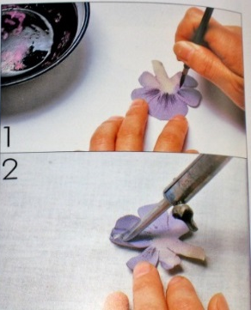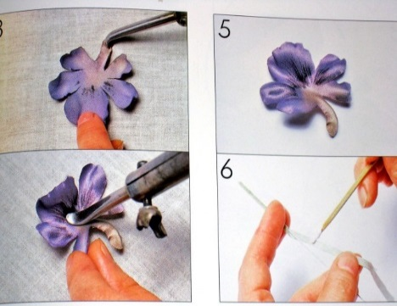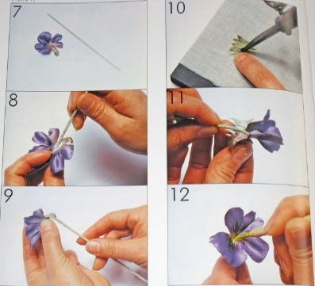  Проверь качество работы:  - Детали выкроены правильно, аккуратно, закруглённые линии ровные, без надрезов и углов  - Ткань хорошо накрахмалена, отутюжина  - Детали окрашены правильно, с плавным переходом от одного цвета в другой  - Венчики и листики обработаны правильно, жилки и прожилки хорошо просматриваются, без подпалин  - Сборка цветка осуществлена правильно – цветок, бутон и листья расположены (один ниже другого)  - Стебель выполнен правильно  - Детали собраны и склеены правильно, аккуратно, на них нет излишка клея  - Букет красочный, красивый, изящен, выполнен тщательно, похож на натуральный  - Букет собран правильно, с учетом требований и приёмов |  |  | Работа по карточкам-заданиям  Инстру-менты для гофриро-вания и буления лепестков и листьев
V.  Практичес-  кая работа | Определение дескрипторов  1.Учить учащихся выполнять различные декоративные цветы  2. Учить учащихся изготавливать сердцевинку и тычинки  3. Учить учащихся изготавливать веточки из листьев  4. Учить учащихся выполнять сборку цветов  5. Знать правила безопасной работы с иглами, ножницами, электроутюгом  Инструктивно-рецептивный метод  Самостоятельно-практическая работа  - При работе с какими инструментами нужно быть внимательными?  - Как правильно расположить инструменты на рабочем столе?  Практическая работа  1. Гофрирование лепестков и листьев  2. Буление лепестков  3. Изготовление сердцевинки и тычинок  4. Изготовление веточек из листьев  5. Сборка декоративных цветов  Метод «Обратная связь»  Ориентировка в задании  1. Анализ образца  Посмотрите на образец (разные цветы):  - Из каких деталей состоит цветок?  - Какого вида лепестки цветка?  - Как выкраивают цельнокроенные венчики?  - Каким способом окрашены лепестки?  - Чем накрахмалена ткань перед работой?  - Как обработаны детали цветка?  - Что такое гофрирование лепестков?  - Чем выполнено гофрирование?  - Как обработаны ещё лепестки?  - Как выполнен литон?  - Из чего сделаны тычинки?  - Как сделать «пыльцу»?  - Как выполнена сердцевинка цветка?  - Как выполнен бутон у цветка с отдельными лепестками?  - Как выполнен бутон у цветка с цельнокроенным венчиком?  - Правила безопасной работы с нагревательными инструментами, ножницами, шилом, пассатижами  Прием «Рассуждаем вместе»  Ход выполнения работы (технологическая карта)  Прежде чем начать работу, давайте определим порядок выполнения.  1. - выбрать задание (карточка-задание)  - выполнить задание  - провести анализ выполненной работы  2. Составление плана  На доске хаотично крепятся карточки с названием действий. Дети должны расположить по порядку.  - С чего начнете работу?  - Что будете делать потом?  - Что дальше?  3. Оценка работы над изготовлением цветов (критерии для самоанализа)  - Работа выполнена аккуратно  - Самостоятельность в работе  - Использует разные виды ткани  - Участвует в моделировании цветка  - Участвует в обсуждении работы  Во время выполнения практической работы учитель внимательно следит за действиями учащихся, поправляет их, если работа выполняется неправильно, следит за позой учащихся, помогает по необходимости.  Практические задания  1-2 типологическая группа  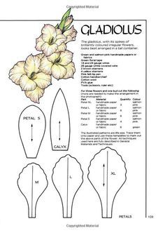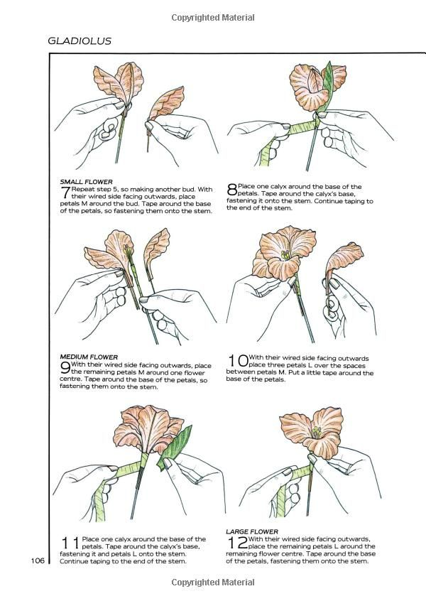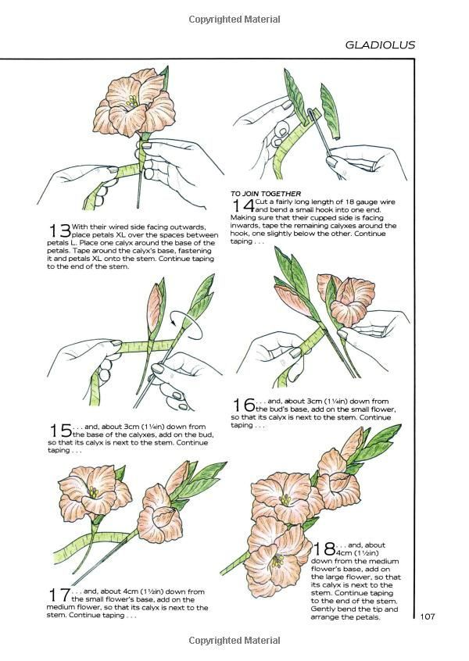  3 типологическая группа  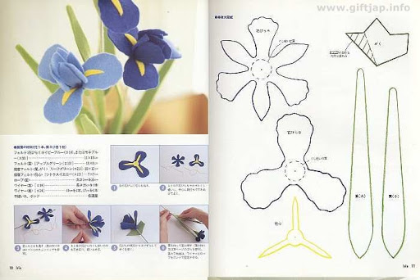  Задание повышенной сложности  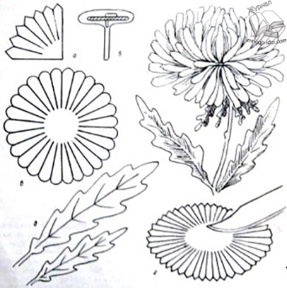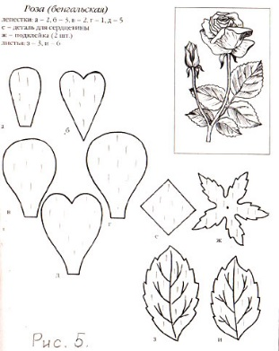 |  |  | Анализ образца изделия  (по типол.  группе)  Учащиеся 1-2 группы -отвечают самостоятельно,  3 группы – с помощью учителя  Оборудо-вание, инстру-менты и приспособления, применяемые в изготовлении цветов  Проверка знаний ПТБ  Совмест-ное сос-тавление плана работы  Конкретизация плана работы  Учащиеся выполня-ют объем работы соотноси-тельно своей типологич  группы  Работа с инструк-ционной картой
VI. Закрепление | Словесный отчёт о работе  Метод «Вопрос – ответ»  Фронтальный опрос  - Что такое выкройка?  - Что такое лекало?  - Что такое шаблон?  - Какой материал используется для изготовления декоративных цветов?  - Назовите дополнительные материалы, используемые при изготовлении декоративных цветов.  - Из каких деталей состоит цветок?  - Какими могут быть лепестки цветка?  - Сколько способов окраски лепестков?  - Чем крахмалят ткань перед работой?  - Как обрабатывают детали цветка?  - Что такое гофрирование лепестков?  - Чем можно выполнить гофрирование?  - Для чего нужны фальцовки?  - Что такое буление?  - Для чего нужны кольца?  - Для чего используется утюжок?  - Для чего используются вырубки?  - Какие операции выполняются шилом, пинцетом, кусачки и пассатижи?  - Что такое литон?  - Какие бывают тычинки?  - Из чего делают «пыльцу»?  - Из чего можно сделать серединку цветка?  Работа по карточкам-заданиям  Разгадывание кроссворда  1 2 3  4 5 6  1.П Ц  2.В  3.Ч Е  4.Л Т  5.К О  6.Б ь К  Ключевое слово: Ц к  1-2 типологическая группа  КАРТОЧКА – ЗАДАНИЕ  Укажи стрелкой К какому цветку относится выкройка  КАРТОЧКА – ЗАДАНИЕ  Напиши Чем накрахмалена ткань перед работой  К м Ж м  КАРТОЧКА – ЗАДАНИЕ  Напиши Какой вид лепестков использован в цветке  Ц й М й  КАРТОЧКА – ЗАДАНИЕ  Напиши Из чего сделаны тычинки декоративных цветов  Б и с е р  В а т а  Т к а н ь  Н и т к и  КАРТОЧКА – ЗАДАНИЕ  Зачеркни неправильный ответ Из чего делают «пыльцу»  Песок Манка Бисер  КАРТОЧКА – ЗАДАНИЕ  Напиши Как называется изделие  Б у к е т Б у т о н ь е р к а  3 типологическая группа  КАРТОЧКА – ЗАДАНИЕ  Подчеркни правильный ответ Из чего делают «пыльцу»  Песок Манка Бисер  КАРТОЧКА – ЗАДАНИЕ  Зачеркни неправильный ответ  Чем накрахмалена ткань перед работой  Клейстером Клеем ПВА Желатином  КАРТОЧКА – ЗАДАНИЕ  Укажи стрелкой Какой вид лепестков использован в цветке  Многоярусный Цельнокроенный  КАРТОЧКА – ЗАДАНИЕ  Укажи стрелкой Из чего сделаны тычинки мака  Нитки  Ткань  Вата  Бисер  КАРТОЧКА – ЗАДАНИЕ  Укажи стрелкой Название изделия  Бутоньерка Букет  Задания повышенной сложности  КАРТОЧКА – ЗАДАНИЕ  Напиши Каким способом обработаны детали цветка  Ш а Г е Б е  КАРТОЧКА – ЗАДАНИЕ  Напиши Каким способом можно выполнить гофрирование  Ш а Ф а Т ю  КАРТОЧКА – ЗАДАНИЕ  Напиши  Как называется проволока, используемая для стебля, прожилок  Л н |  |  | Учащиеся 1-2 группы -отвечают самостоя-тельно,  3 группы – с помощью учителя  Работа по карточкам-заданиям  Учащиеся выполня-ют объем работы соотноси-тельно своей типологич  группы
VII. Индивидуальная работа | Метод «Ромашка»  Словесный отчёт о работе  - Какую работу ты выполняешь?  - Какой материал используешь в работе?  - Какими инструментами пользуешься в работе?  - Какие операции выполняются при изготовлении цветка?  - Каким образом собирается веточка цветка?  - Для чего нужны контурные линии на детали? Чтобы приклеить на листах прожилки  - Какую форму имеет изделие?  - Что значит «экономно используй материалы»?  - Как экономно выкроить детали из ткани?  - Как можно использовать крупные и мелкие остатки ткани?  - Можно ли увеличить количество деталей в изделии?  - Каким способом прикрепить детали к основе?  - Отчего зависит правильное расположение деталей на основе?  - Какой клей используешь в работе?  - Из чего делаешь тычинки, серединки цветов?  - Как определить долевую нить?  - Как определить лицевую сторону ткани?  - Применяешь ли ты швы в своей работе?  - Что вызвало у тебя затруднения в работе?  - Понравилось ли тебе эта техника?  По окончании работы:  - демонстрация учащимися своих заданий  - самооценка метод «Работа с сигнальными карточками»  - Зеленая карточка. Я удовлетворен уроком. Урок был полезен для меня. Я с пользой и хорошо работал на уроке. Я понимал все, о чем говорилось и что делалось на уроке.  - Желтая карточка. Урок был интересен. Я принимал в нем участие. Урок был в определенной степени полезен для меня. Я отвечал с места, выполнил ряд заданий. Мне было на уроке достаточно комфортно.  - Красная карточка. Пользы от урока я получил мало. Я не очень понимал, о чем идет речь. Мне это не нужно. К ответу на уроке я был не готов.  - взаимооценка метод «Фразы»  Выберите 1 фразу для соседа по парте:  • Ты молодец  • Я доволен твоей работой на уроке  • Ты мог бы поработать лучше  - заполнение таблицы «Знания и навыки работы с цветами»  Понятие «цветы из ткани» знаю  Из чего можно сделать цветы знаю  Применение декоративных цветов знаю  Инструменты для изготовления цветов знаю  Изготовление лекал, шаблонов деталей умею  Выкраивание деталей цветка умею  Накрахмаливание деталей цветка умею  Окрашивание лепестков цветка умею  Гофрирование лепестков, листьев умею  Буление лепестков умею  Изготовление серединки умею  Изготовление тычинок умею  Сборка деталей в цветок умею  Выполнение декоративных цветов умею |  |  | Учащиеся 1-2 группы -отвечают самостоя-тельно,  3 группы – с помощью учителя  Заполне-ние таблицы
Физкульт-минутка | «Упражнения» (на выбор)  - Дыхательное упражнение  - Упражнение «Задуй свечу»  - Упражнение «Ленивая кошечка»  Эффект этих упражнений – в успокоении и избавлении от напряжения. |  |  | Все учащиеся выполняют упражнения на релакса-цию
VIII. Подведение итогов занятия | Анализ деятельности учащихся  Беседа:  - Что нового узнали на занятии?  - Что научились делать?  - Во время какой операции были затруднения?  - Что больше всего понравилось при выполнении практической работы?  Анализ выполненной работы учащимися:  - просмотр выполненной работы  - выставление оценок за устные ответы с учётом ответов на  вопросы, словесного отчёта  - выставление оценок за практическую работу, с учётом качества выполненной работы и самостоятельности, самооценки  Оценка работы:  - За устные ответы с учетом активности, словесного отчета, самоконтроля  - За практическую работу  Критерии оценивания:  - продуктивность деятельности  Уровни оценивания:  - низкий - в работе преобладают явные погрешности, неаккуратность;  - средний - работа выполнена аккуратно с несущественными погрешностями;  - высокий - работы аккуратные.  Домашнее задание  - закончить выполнение декоративных цветов  Рефлексия Метод ««Релаксация»  Закройте глаза и вспомните приятные моменты нашего занятия.  Я рада, что на протяжении всего занятия вы были внимательны.  Я хочу, чтобы все, кто работал хорошо – улыбнулись мне, а кто чувствует в себе потенциал работать еще лучше – поаплодировали себе. |  |  | Учащиеся 1-2 группы -отвечают самостоя-тельно,  3 группы – с помощью учителя
IХ. Уборка рабочих мест и помещения

